Mars 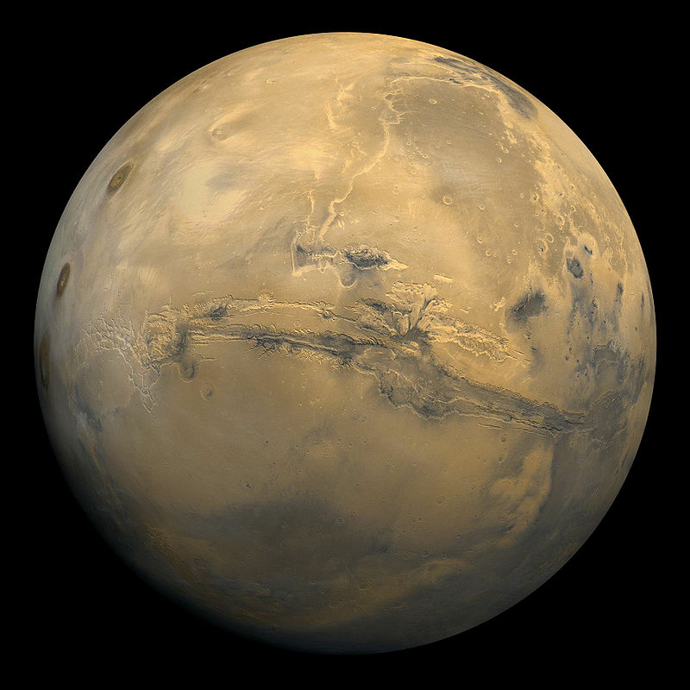

**Mars.** Quyoshdan kattaligi bo‘yicha to‘rtinchi va Quyosh tizimidagi yettinchi yirik sayyoradir; sayyora massasi Yer massasining 10,7% ni tashkil qiladi. Qadimgi Rim urush xudosi Mars nomi bilan atalgan, qadimgi yunoncha Aresga to'g'ri keladi. Mars "qizil sayyora" deb ham ataladi, chunki unga maggemit minerali - g-temir (III) oksidi bergan qizg'ish rangda. Mars - siyrak atmosferaga ega (er yuzidagi bosim Yernikidan 160 baravar kam) quruqlikdagi sayyora bo'lib, shuningdek, vulqonlar, vodiylar, cho'llar va Yer kabi qutb muzliklari. Marsning ikkita tabiiy sun'iy yo'ldoshi bor - Phobos va Deimos (qadimgi yunon tilidan tarjima qilingan - "qo'rquv" va "dahshat", jangda unga hamroh bo'lgan Aresning ikki o'g'lining ismlari), ular nisbatan kichik (Fobos - 26,8 × 22,4 × 18). .4 km, Deimos - 15 × 12,2 × 10,4 km) va tartibsiz shaklga ega.

1962 yildan boshlab AMS yordamida Marsni to'g'ridan-to'g'ri tadqiq qilish SSSRda (Mars, Phobos dasturlari) va AQShda (Mariner, Viking, Mars Global Surveyor va boshqalar dasturlari), shuningdek Evropa kosmik agentligida (Mars) amalga oshirildi. Ekspres dastur), Hindiston (Mangalyan dasturi) va Xitoy (Tyanven-1, Zhurong). Bugungi kunda Mars Quyosh tizimida Yerdan keyin eng koʻp oʻrganilgan sayyorasi hisoblanadi.

**Asosiy ma'lumotlar.** Mars Quyoshdan uzoqligi boʻyicha toʻrtinchi (Merkuriy, Venera va Yerdan keyin) va Quyosh tizimining yettinchi yirik (massasi va diametri boʻyicha faqat Merkuriydan oshib ketadi) sayyorasidir. Marsning massasi Yer massasining 0,107, hajmi Yer hajmining 0,151, o‘rtacha chiziqli diametri esa Yer diametrining 0,53 ni tashkil qiladi.Marsning relyefi juda ko'p o'ziga xos xususiyatlarga ega. Marsdagi so‘ngan vulqon Olimp tog‘i quyosh sistemasidagi sayyoralardagi eng baland tog‘dir (Quyosh tizimidagi eng baland tog‘ Vesta asteroidida) va Mariner vodiysi ma’lum bo‘lgan eng katta kanyondir (Plutonning yo'ldoshi Charonda topilgan quyosh tizimidagi eng katta kanyon). Bundan tashqari, sayyoramizning janubiy va shimoliy yarim sharlari relef jihatidan tubdan farq qiladi; sayyora yuzasining 40% ni egallagan Buyuk Shimoliy tekisligi zarba krateri degan gipoteza mavjud; bu holda, u quyosh tizimidagi eng katta ma'lum bo'lgan zarba krateri bo'lib chiqadi.

Marsning aylanish davri va fasllari Yernikiga o'xshaydi, ammo uning iqlimi Yernikiga qaraganda ancha sovuq va quruqroq.1965-yilda “Mariner-4” avtomatik sayyoralararo stansiyasi Marsga parvoz qilguniga qadar ko‘plab tadqiqotchilar uning yuzasida suyuq suv borligiga ishonishgan. Bu fikr yorug'lik va qorong'u hududlarda, ayniqsa materik va dengizlarga o'xshash qutb kengliklarida davriy o'zgarishlarni kuzatishga asoslangan edi. Mars yuzasidagi qora uzun chiziqlar ba'zi kuzatuvchilar tomonidan suyuq suv uchun sug'orish kanallari sifatida talqin qilingan. Ushbu qorong'u chiziqlarning aksariyati keyinchalik optik illyuziya ekanligi isbotlangan. Aslida, past bosim tufayli suv (muzlash nuqtasini pasaytiradigan aralashmalarsiz) Mars yuzasining ko'p qismida (taxminan 70%) suyuq holatda bo'lolmaydi. NASAning Feniks kosmik kemasi tomonidan Mars tuprog'ida muz holatidagi suv topilgan. Shu bilan birga, "Spirit" va "Opportunity" roverlari tomonidan to'plangan geologik ma'lumotlar shuni ko'rsatadiki, uzoq o'tmishda suv Mars yuzasining muhim qismini qoplagan. So'nggi o'n yillikdagi kuzatuvlar Mars yuzasining ba'zi joylarida zaif geyzer faolligini aniqlash imkonini berdi. Mars Global Surveyor kosmik kemasi kuzatuvlariga ko'ra, Mars janubiy qutb qopqog'ining ba'zi qismlari asta-sekin chekinmoqda.

2021 yil uchun Mars orbitasidagi orbital tadqiqot turkumi sakkizta ishlaydigan kosmik kemaga ega: Mars Odyssey, Mars Express, Mars Reconnaissance Orbiter, MAVEN, Mars Orbiter Mission, ExoMars Trace Gas Orbiter, Al-Amal” va Xitoy missiyasining orbitasi. Tyanven-1". Bu Yerni hisobga olmaganda, boshqa sayyoralarga qaraganda ko'proq. Mars yuzasini uchta rover - «Кьюриосити», «Персеверанс» va «Чжужун» o'rganadi. Bundan tashqari, yer yuzasida InSight missiyasining qo‘nuvchisi, shuningdek, tadqiqotni yakunlagan bir qancha faol bo‘lmagan desantlar va roverlar ishlamoqda.

Uning zohiriy yulduz kattaligi -2,91 m ga etadi (Yerga eng yaqin yaqinlashganda). Mars yorqinligi bo'yicha faqat Yupiterdan (Marsning katta qarama-qarshiligi paytida u Yupiterdan oshib ketishi mumkin), Venera, Oy va Quyoshdan past. Marsning qarama-qarshiligini har ikki yilda bir marta kuzatish mumkin. Mars oxirgi marta 2018-yil 27-iyulda muxolifatda bo‘lgan. Bu qarama-qarshilik Marsning eng katta qarama-qarshiliklaridan biridir. U Yerdan 0,386 AU masofasida edi. Qoidaga ko'ra, katta qarama-qarshilik paytida (ya'ni, qarama-qarshilik Yerga to'g'ri kelganda va Mars o'z orbitasining perigelidan o'tganda) to'q sariq Mars Oydan keyingi tungi osmondagi eng yorqin ob'ektdir (Venerani hisobga olmaganda). hatto undan yorqinroq, lekin ertalab va kechqurun ko'rinadi), lekin bu har 15-17 yilda bir marta, bir-ikki hafta davomida sodir bo'ladi.

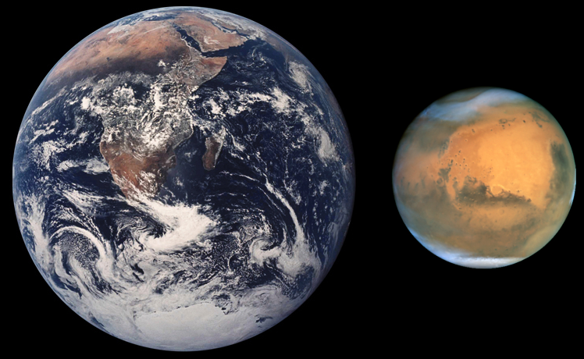

**Yer (o'rtacha radius 6371,11 km) va Mars (o'rtacha radius 3389,5 km) o'lchamlarini taqqoslash**

**Sayyora o’lchamlari**: Chiziqli o'lchamlari bo'yicha Mars Yerning deyarli yarmiga teng. Uning oʻrtacha ekvator radiusi 3396,9 ± 0,4 km yoki 3396,2 ± 0,1 km (Yerning 53,2%) deb baholanadi. Marsning oʻrtacha qutb radiusi 3374,9 km yoki 3376,2 ± 0,1 km deb baholanadi; shimoliy qutbda qutb radiusi 3376,2 km, janubiy qutbda 3382,6 km. Shunday qilib, qutb radiusi ekvator radiusidan taxminan 20–21 km kamroq va Marsning nisbiy qutbliligi f = (1 - Rp/Re) Yernikidan (1/170 va 1/298, mos ravishda), Yerning aylanish davri Marsnikidan biroz kichikroq bo'lsa ham; Bu o'tmishda vaqt o'tishi bilan Marsning aylanish tezligining o'zgarishi haqidagi taxminni ilgari surishga imkon berdi.

Marsning sirt maydoni 144 million km² (Yer yuzasining 28,3%) va taxminan Yerning quruqlik maydoniga tengdir. Sayyoraning massasi 6,417⋅1023-6,418⋅1023 kg, aniqroq qiymatlari: 6,4171⋅1023 kg yoki 6,4169 ± 0,0006 ⋅1023 kg. Marsning massasi Yer massasining taxminan 10,7% ni tashkil qiladi. Marsning o'rtacha zichligi 3930-3933 kg/m³, aniqroq qiymat: 3933,5 ± 0,4 kg/m³ yoki 3934,0 ± 0,8 kg/m³ (Yer zichligi 0,713).

Ekvatordagi tortishish tezlashuvi 3,711 m/s² (0,378 Yer) ni tashkil qiladi, bu Merkuriy sayyorasi bilan deyarli bir xil, uning kattaligi Marsning deyarli yarmiga teng, ammo yadrosi massiv va zichligi kattaroq; birinchi qochish tezligi 3,6 km/s, ikkinchisi 5,027 km/s.

**Tortishish kuchi**. Mars yuzasiga yaqin tortishish kuchi Yerning 39,4% ni tashkil qiladi (2,5 marta zaif). Bunday tortishish uzoq muddatli sog'liq muammolarining oldini olish uchun etarlimi yoki yo'qmi noma'lum bo'lgani uchun, odamning Marsda uzoq vaqt qolishi uchun og'irlik kostyumlari yoki Yerga o'xshash yukni ta'minlaydigan sentrifugalar yordamida sun'iy tortishish yaratish variantlari ko'rib chiqilmoqda.

Sayyoraning aylanish davri Yernikiga yaqin - 24 soat 37 daqiqa 22,7 soniya (yulduzlarga nisbatan), Marsning o'rtacha quyosh kunining uzunligi 24 soat 39 minut 35,24409 soniyani tashkil etadi, bu Yer kunidan atigi 2,7% ko'proqdir. Qulaylik uchun Mars kuni "sols" deb ataladi. Mars yili 668,59 solsga teng, ya'ni 686,98 Yer kuni.

**Atmosfera va Iqlim**. Sayyoradagi harorat qishda qutblarda -153 °C dan yozda ekvatorda +20 °C gacha o'zgarib turadi (Spirit rover tomonidan qayd etilgan maksimal atmosfera harorati +35 °C edi, oʻrtacha harorat taxminan 210 K (-63 °C). Oʻrta kengliklarda harorat qishki kechalari -50°C dan yoz kunlarida 0°C gacha, yillik oʻrtacha harorat -50°C. Asosan karbonat angidriddan tashkil topgan Mars atmosferasi juda kam uchraydi. Mars yuzasidagi bosim Yernikidan 160 baravar kam - o'rtacha sirt darajasida 6,1 mbar. Marsdagi katta balandlik farqi tufayli sirt yaqinidagi bosim juda katta farq qiladi. Atmosferaning taxminiy qalinligi 110 km.

NASA (2004) ma'lumotlariga ko'ra, Mars atmosferasi 95,32% karbonat angidriddan iborat; shuningdek, 2,7% azot, 1,6% argon, 0,145% kislorod, 210 ppm suv bug'i, 0,08% uglerod oksidi, azot oksidi (NO) - 100 ppm, neon (Ne) - 2,5 ppm, yarim og'ir vodorod - kislorod (HDO) 0,85 ppm, kripton (Kr) 0,3 ppm, ksenon (Xe) - 0,08 ppm (tarkibi hajmli fraktsiyalarda berilgan). AMS Viking kelib chiqishi (1976) ma'lumotlariga ko'ra, Mars atmosferasida taxminan 1-2% argon, 2-3% azot va 95% karbonat angidrid aniqlangan. "Mars-2" va "Mars-3" AMS ma'lumotlariga ko'ra, ionosferaning pastki chegarasi 80 km balandlikda, maksimal elektron zichligi 1,7⋅105 elektron/sm³ 138 balandlikda joylashgan. km, qolgan ikkita maksimali 85 va 107 km balandlikda joylashgan.

1974 yil 10 fevralda "Mars-4" AMS tomonidan amalga oshirilgan 8 va 32 sm radio to'lqinlarida atmosferaning radio shaffofligi 110 km balandlikda asosiy ionlanish maksimal bilan Marsning tungi ionosferasi mavjudligini ko'rsatdi. elektron zichligi 4,6 ⋅ 103 elektron / sm³, shuningdek, 65 va 185 km balandlikdagi ikkilamchi maksimallar.

**Atmosfera bosimi**. NASAning 2004 yildagi ma'lumotlariga ko'ra, o'rta radiusdagi atmosfera bosimi o'rtacha 636 Pa (6,36 mbar), mavsumga qarab 400 dan 870 Pa gacha o'zgarib turadi. Yer yuzasi yaqinidagi atmosferaning zichligi taxminan 0,020 kg/m³, Mars atmosferasining umumiy massasi taxminan 2,5⋅1016 kg (taqqoslash uchun: Yer atmosferasining massasi 5,2⋅1018 kg).

Ellas mintaqasi shunchalik chuqurki, atmosfera bosimi taxminan 12,4 mbar ga yetadi, bu suvning uch baravar nuqtasidan (taxminan 6,1 mbar) yuqoridir, bu esa u yerda nazariy jihatdan suv suyuq holatda bo'lishi mumkinligini anglatadi. Biroq, bu bosimda suyuq suvning harorat diapazoni juda tor, u +0 °C da muzlaydi va +10 °C da qaynaydi. Ellasdan tashqari, Marsning yana to'rtta mintaqasi mavjud bo'lib, ularda atmosfera bosimi suvning uch nuqtasidan yuqoriga ko'tariladi.

Marsdagi eng baland tog‘ cho‘qqisida, 27 kilometrlik Olimp tog‘ida atmosfera bosimi 0,5 dan 1 mbargacha bo‘lishi mumkin, bu texnik vakuumdan deyarli farq qilmaydi.

**Iqlimi.** Iqlim, xuddi Yerdagi kabi, mavsumiydir. Marsning orbita tekisligiga moyillik burchagi deyarli yernikiga teng va 25,1919°; shunga ko'ra, Marsda, shuningdek, Yerda fasllar almashinuvi mavjud. Mars iqlimining o'ziga xos xususiyati shundaki, Mars orbitasining ekssentrikligi Yernikidan ancha katta va Quyoshgacha bo'lgan masofa ham iqlimga ta'sir qiladi. Marsning perigelioni shimoliy yarim sharda qishning eng yuqori cho'qqisida va janubda yozda, afelion - janubiy yarimsharda qishning eng yuqori cho'qqisida va shunga mos ravishda shimolda yozda o'tadi. Natijada shimoliy va janubiy yarimsharlarning iqlimi har xil. Shimoliy yarim sharning qishi yumshoqroq va yozi salqinroq; janubiy yarimsharda qishi sovuqroq, yozi esa issiqroq. Sovuq mavsumda, hatto qutb qopqoqlaridan tashqarida ham, yuzada yengil sovuq paydo bo'lishi mumkin. "Feniks" qurilmasi qor yog'ishini qayd etdi, ammo qor parchalari yer yuzasiga yetmasdan bug'lanib ketadi.

NASA (2004) ma'lumotlariga ko'ra, o'rtacha harorat ~210 K (-63 °C). Viking qo'nishchilarining fikriga ko'ra, kunlik harorat oralig'i 184 K dan 242 K gacha (-89 dan -31 ° C gacha) (Viking-1), shamol tezligi esa 2-7 m / s (yoz), 5 - 10 m/s (kuz), 17–30 m/s (chang boʻroni). "Mars-6" qo'nish zondining ma'lumotlariga ko'ra, Mars troposferasining o'rtacha harorati 228 K, troposferada harorat har kilometrga o'rtacha 2,5 darajaga pasayadi va tropopauzaning ustida joylashgan stratosfera (30 km) deyarli doimiy harorat 144 K.

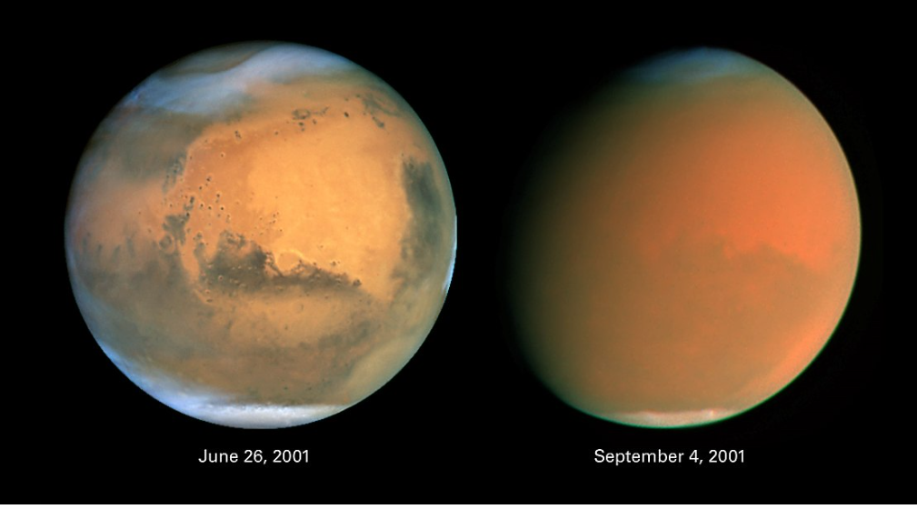

**Magnit maydoni**. Mars zaif magnit maydonga ega."Mars-2" va "Mars-3" stansiyalarining magnitometrlari ko'rsatkichlariga ko'ra, ekvatorda magnit maydon kuchi taxminan 60 gamma, qutbda - 120 gamma, bu erdan 500 marta zaifdir. "Mars-5" AMS ma'lumotlariga ko'ra, ekvatordagi magnit maydon kuchi 64 gamma, sayyora dipolining magnit momenti esa 2,4⋅1022 ersted sm² edi. Marsning magnit maydoni juda beqaror, sayyoraning turli nuqtalarida uning kuchi 1,5 dan 2 baravargacha farq qilishi mumkin va magnit qutblar fizik qutblarga to'g'ri kelmaydi. Bu shuni ko'rsatadiki, Marsning temir yadrosi uning qobig'iga nisbatan nisbatan harakatsiz, ya'ni Yer magnit maydonining ishlashi uchun mas'ul bo'lgan sayyoraviy dinamo mexanizmi Marsda ishlamaydi. Marsda barqaror sayyora magnit maydoni bo‘lmasa-da, kuzatishlar shuni ko‘rsatdiki, sayyora qobig‘ining qismlari magnitlangan va o‘tmishda bu qismlarning magnit qutblarining teskari o‘zgarishi kuzatilgan. Ushbu qismlarning magnitlanishi okeanlardagi chiziqli magnit anomaliyalarga o'xshash bo'lib chiqdi.

